OKUL FOBİSİ
Çocuklarda okulda oluşan yoğun sıkıntı ve huzursuzluk hissi nedeniyle okula gitmek istememe ve okulda yalnız kalamama ile karakterize duruma okul korkusu(fobisi) denilmektedir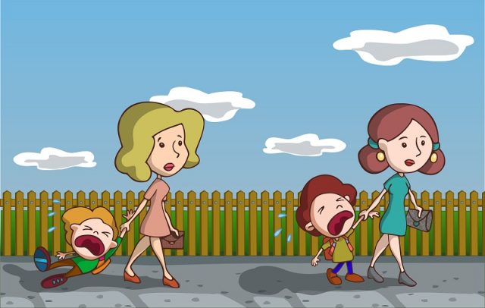
Okul Fobisinin Ön Belirtileri:
¬ Baş ağrıları,
¬ Karın ağrıları, bulantı-kusma hissi,
¬ İştahsızlık, keyifsizlik,
¬ Uyku düzeninde bozukluklar,
¬ Okul sorumluluklarının yerine getirilmesinde aksamalar.
¬ Ortada bir neden yokken gözyaşlarına boğulmak,
¬ Alıngan ve sinirli olma
Okul Fobisini Tetikleyen Unsurlar:
• Aşırı koruyucu aile tiplemesi ile aşırı serbest tutum içindeki aile tiplemesi.
• Bazen de çocuk kaygı eğilimli bir genetik kodlama ve yapısal durumundan dolayı bunu yaşamaktadır. Kimyasal ve nörolojik bir alt nedenden dolayı oluşmaktadır.
• Anne – Baba arasında yaşanan sorunlar, özellikle babanın anneye şiddet uygulaması durumlarında çocuk annenin yanında kalmak isteyebilir.
• Ailede karşılaşılan hastalık, göç, ölüm, sosyo – ekonomik değişiklikler
• Okul, öğretmen değişikliği
• Okuldan tatil ya da farklı nedenlerle uzak kalma
• Okulda çocuğun öğretmeni ile sorun yaşaması, diğer çocuklar tarafından şiddet görmesi
• Çocuğun cinsel taciz, istismara maruz kalması
• Performans kaygısı: Çocuğun kendi potansiyelinden yüksek başarı beklemesi, anne – babaların, öğretmenlerin mükemmeliyetçi tutumları
Çocuğunda okul korkusu olan anne-baba ne yapmalı?
- Eğer çocuğunuzun sabah saatlerinde ya da okuldayken görülen fiziksel yakınmaları varsa onu yalancılıkla suçlamayın. Çocuğunuzu mutlaka bir doktora götürün ve muayene olmasını sağlayın. Bazen yoğun kaygı ve korkular bu esnada salgılanan hormonlar nedeniyle gerçekten fizyolojiyi etkileyebilmektedir.

- Çocuğunuz okula gitmemek konusunda diretiyorsa onu yatıştırıp düzenli bir biçimde devam etmesini sağlayın. Başlangıçta bir korku ile başlayan bu durum ailenin doğru yaklaşımları ve kararlı tutumu sayesinde çok kısa sürede düzelebilmektedir. Bu nedenle, yakınmaya devam etse de giyinme, kahvaltı etme gibi aşamalarda onunla tartışmaya girmekten kaçınarak okul hazırlığında ona yardımcı olmaya devam edin.
- Okul fobisi nedeniyle çocuğunuzu aşağılamak ya da ona ceza vermek yerine onunla okulun önemi, faydaları, güzel ve eğlenceli yönlerini anlatarak özendirici olmaya çalışın ve okula ısınması için ona zaman tanıyın.
- Eğer arkadaşlarından ya da öğretmeninden şikâyet ediyorsa vakit kaybetmeden öğretmeni ile konuşup çocuğunuzun okula uyumu ile ilgili bilgi almaya çalışın. Gerekirse okulun rehberlik servisinden de destek isteyin.
- Çocuğunuzu, duygularını ifade etmesi için gereken zemini hazırlayarak korkuları hakkında konuşmaya teşvik etmek bu sorunu yenmede önemli bir adımdır. Acil bir durum olursa ne yapması gerektiği, onunla kimin ilgileneceği, beklenmedik bir durumda ailenin ne kadar sürede okulda olabilecekleri gibi konularda bilgilendirilmesi çocuğu yatıştıracaktır.
- Okula yeni başlayan çocuklarda annelerin uzun süre boyunca her gün okula gelmeye devam etmesinin çocuğun adaptasyonunu güçleştirdiği unutulmamalıdır. Anne ya da babanın çocuğu ilk gün okula bırakması, teneffüslerde dışarıda olup çocuğunu görmesi ve okul çıkışında birlikte eve dönmeleri uygundur ancak ikinci gün son teneffüse kadar, üçüncü gün ikinci teneffüs bitimine kadar, dördüncü gün sadece okula bırakma şeklinde kademeli olarak azaltma yöntemini uygulaması çocuğun uyumunu kolaylaştırır.
Öğretmenlere Öneriler
☺ Çocuğun okulda kaygılanmasına neden olan faktörler (akran baskısı, alay, akademik ve sosyal becerilerde başarısızlık, aile tutumları vb) tespit edilmelidir.
☺ Çocuk ısrarla sınıfa girmek istemiyorsa; ilk günlerde okulun bahçesine, sonra okul içine, daha sonra sınıfa girmesi; önce bir saat, sonra yarım gün, sonra tam gün okula gitmesi sağlanarak, adım adım okulla buluşturulması çocuğun korkusunun yok olmasına yardımcı olacaktır
☺ Öğretmen sınıfın düzenini korkutmaya ve dayağa başvurmadan sağlayabilmelidir.
☺ Çocuğun okulda kendini terkedilmiş ve yalnız hissetmesine yol açacak kızma, bağırma, küçük düşürme, incitme ve kıyaslama gibi davranışlardan kaçınılmalıdır.
☺ Çocuğun kaygısı anlayışla karşılanmalı, naz, numara yapıyorsun gibi sözler söylenmemelidir. Çünkü çocuk gerçekten kaygı duymaktadır.
☺ Okulda; çocuğun ilgisini çekecek sınıf içi aktiviteler çoğaltılmalıdır.
☺ Çocuğu sınıf içi çalışmalara katılmaya zorlamaktan kaçınılmalı, başlangıçta kolaylıkla üstesinden gelebileceği görevleri alması için yüreklendirilmelidir.
☺ Özellikle bazı işlerde çocuktan yardım ve öneri isteyerek, kendini değerli ve önemli hissetmesi sağlanmalıdır.

OKUL FOBİSİ

EYLÜL-2018

